МІНІСТЕРСТВО ОСВІТИ І НАУКИ УКРАЇНИ
ОДЕСЬКИЙ НАЦІОНАЛЬНИЙ МОРСЬКИЙ УНІВЕРСИТЕТ
Кафедра «Технічної кібернетики та інформаційних технологій ім. Проф. Меркт Р. В.»

Лабораторна робота №2
з дисципліни: «Розробка програмного забезпечення для мобільних додатків»

Виконала:
студентка 5 курсу 2гр. КБФ
ФИО
Перевірив:
Кутяков Д.В.

Одеса - 2020 р.

Структура Android-программы
Для того чтоб начать работу, откроем созданный нами ранее проект к предыдущей лабораторной работе. Данный проект будет первым в списке, выбираем его как показано на рис.1.

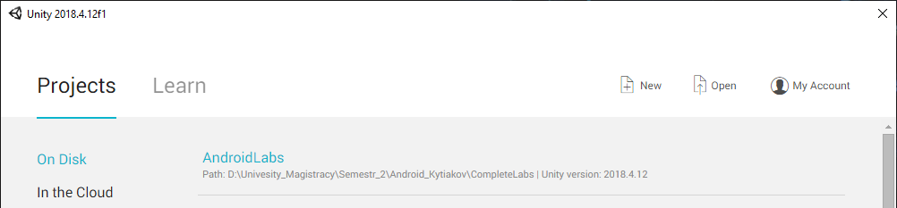
Рисунок 1 - Запуск Android-приложения

Добавим еще элементов на экран, пусть это будут Button и Toggle. Для этого просто найдем их в списке слева в разделе UI и выберем необходимое, как показано на рис.2.

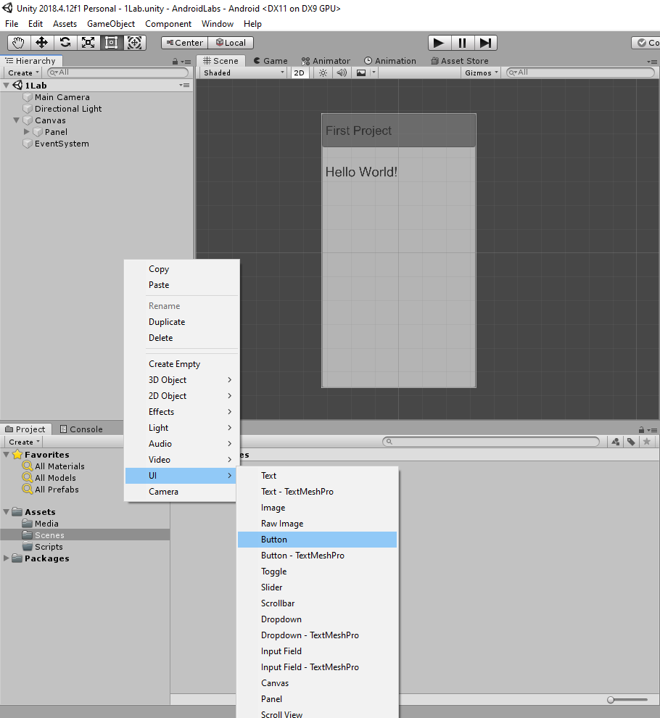
Рисунок 2 – Добавление UI элементов на сцену
После этих манипуляций средняя часть экрана будет выглядеть примерно так, как показано на рис.3.
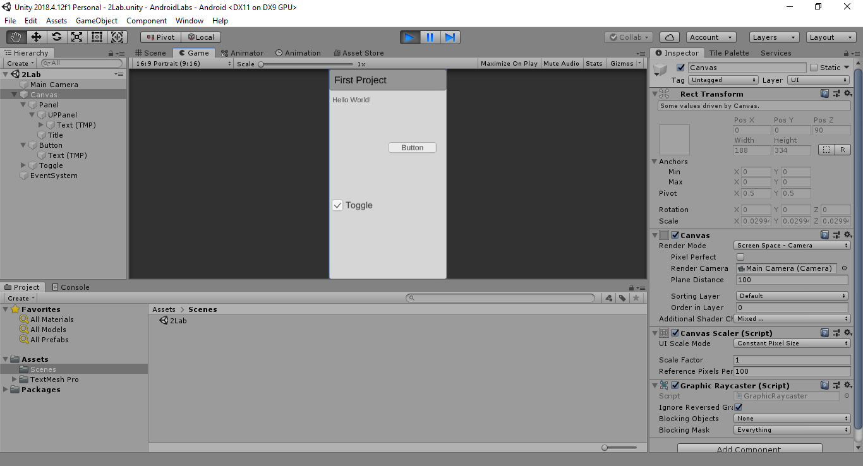
Рисунок 3 – Пример компоновки элементов на сцене

Все компоненты мы может наблюдать слева на панели иерархии, можно менять положение элементов, определять родительские и дочерние элементы, тем самим добиваться максимально желаемого результата и уровня слоев по умолчанию. Пример иерархии нашего проекта можно увидеть на рис.4.

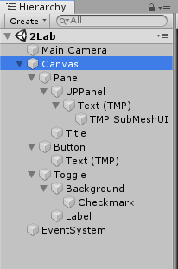
Рисунок 4 – Панель иерархии UI компонентов

Каждый элемент может содержать свои компоненты что и делают его особенным и отличным от других, в Unity количество компонентов огромное, и его можно увеличить скачивая фреймворки с магазина. Предположим, что нас интересует компонент текста, зададим там нужный нам текст и настроим компонент для более лучшего вида, как показано на рис. 5. Все компоненты объекта, и координаты, по которым он находится можно увидеть в панели Инспектор.
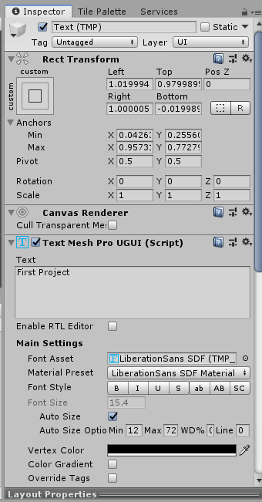
Рисунок 5 – Компонент текста

Внешний вид окон так же можно отрыть и в виде xml документа разметки и в ходе манипуляций добиться разного результата, но в этом чаще всего нет необходимости, мы будем редактировать внешний вид непосредственно в окне сцены, пример запуска сцены можно увидеть на рис.6, для этого необходимо просто нажать соответствующую кнопку запуска сверху в центре.

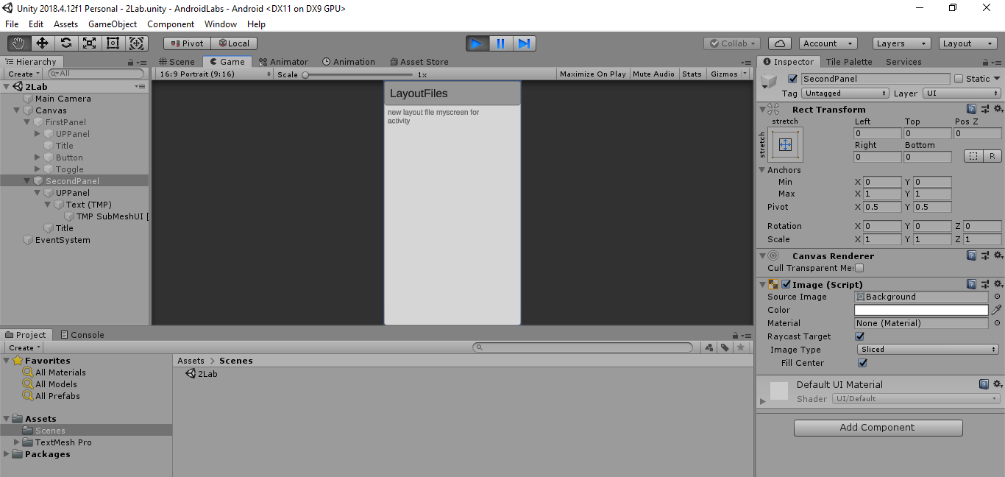
Рисунок 6 – Пример запуска приложения

Добавим вертикальный ряд кнопок и изменим надпись. Обратите внимание – мы добавили на форму вертикальный LinearLayout и поместил в него 4 кнопки. Сохраним файл, запустим приложение. Результат представлен на рис.7.

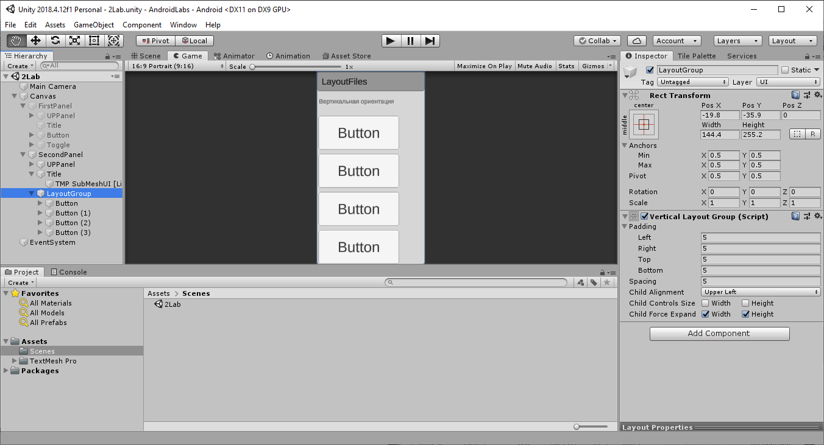
Рисунок 7 - Пример работы приложения с вертикальной ориентацией

Для того чтоб сделать на дизайн адаптивным, пойдем одним из простых способов, а именно добавим горизонтальную компоновку кнопок и напишем небольшой скрипт, листинг которого имеет следующий вид:

public class Lab2 : MonoBehaviour
{
public GameObject VerticalGroup;
public GameObject HorizontalGroup;
public Text Title;
// Update is called once per frame
void Update()
{
if (Screen.orientation == ScreenOrientation.LandscapeLeft || Screen.orientation == ScreenOrientation.LandscapeRight)
{
Debug.Log("Landscape");
Title.text = "Горизонтальная ориентация экрана";
VerticalGroup.SetActive(false);
HorizontalGroup.SetActive(true);
}
else if (Screen.orientation == ScreenOrientation.Portrait)
{
Debug.Log("Portrait");
Title.text = "Вертикальная ориентация экрана";
VerticalGroup.SetActive(true);
HorizontalGroup.SetActive(false);
}
}
}

Метод Update будет каждый такт процессора проверять ориентацию экрана при помощи встроенных методов движка, мы сможем отловить их и сделать следующие манипуляции. При переворачивании экрана в горизонтальный вид, мы сможем наблюдать компоновку как показано на рис.8.
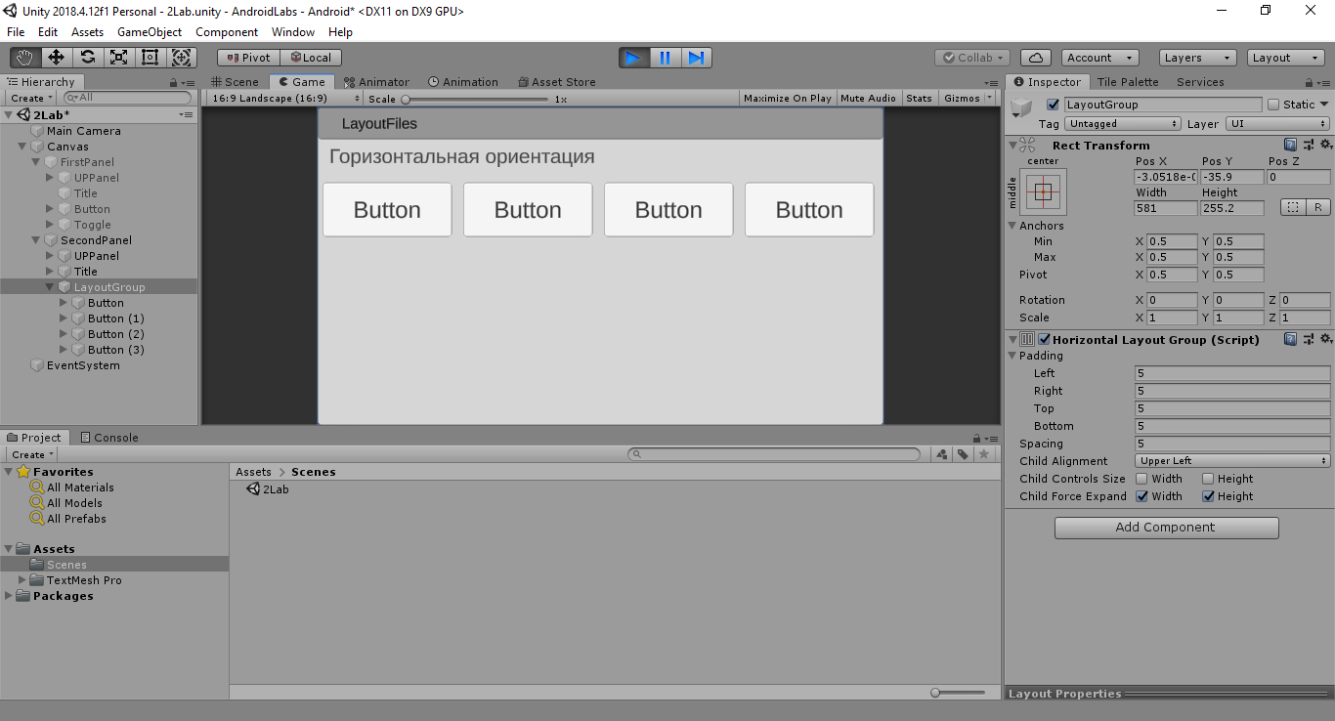
Рисунок 8 - Пример работы приложения с горизонтальной ориентацией
Изменять разрешения и ориентацию экрана можно во вкладке Game, а также добавлять любое пользовательское разрешение по нажатию на иконку +, вид этой панельки показан на рис.9.
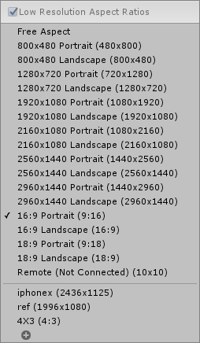
Рисунок 9 – Панель изменения разрешения и ориентации экрана

